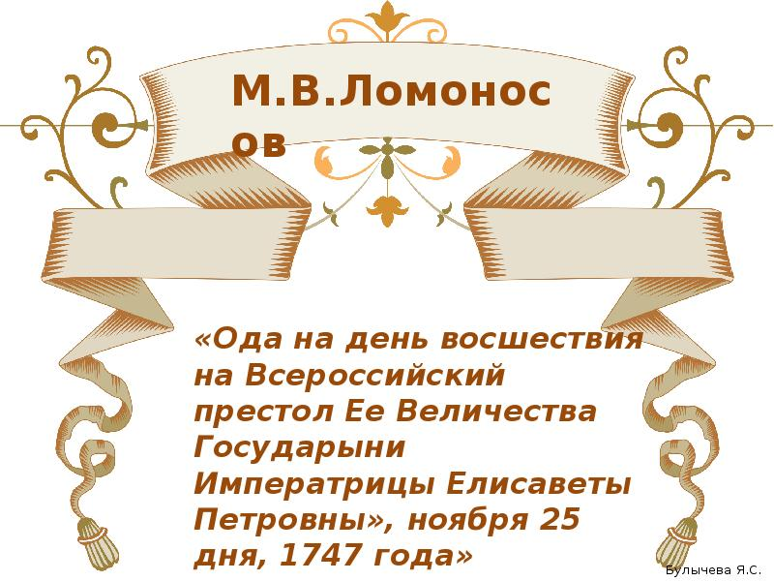

М.В. Ломоносов
«Риторика» М.В. Ломоносова - https://vuzlit.ru/841368/ritorika_lomonosova
«Российская грамматика» М.В. Ломоносова -
http://az.lib.ru/l/lomonosow_m_w/text_1765_grammatika_oldorfo.shtml
Теория «трех штилей» - http://www.rosimperija.info/post/1080
Большая часть торжественных од Ломоносова была написана по случаю дней восшествия на престол того или иного монарха, отмечавшихся ежегодно: Анне Иоанновне, Иоанну Антоновичу, Елизавете Петровне, Петру III и Екатерине II. Чтение од составляло часть праздничного церемониала, поэтому правительство их заказывало. В каждой из них поэт развивал свои идеи, связанные с судьбами русского государства, выходя за рамки официально-придворной речи. В торжественных одах поэт поднимает важнейшие гражданские, социальные, политические проблемы, прямо высказывая по ним свою точку зрения. Так было создано и это произведение.
С точки зрения содержания - это стихотворение настолько значимо, столь много тем и проблем успевает затронуть автор, что некоторые исследователи иногда сравнивают его с поэмой. Действительно, Ломоносов говорит здесь о том, что, по его мнению, должно способствовать развитию и процветанию Отечества. Вот почему большое место занимает в оде постоянная тема писателя - деятельность Петра I, которую он представляет, как образец для царствующей императрицы Елизаветы Петровны. Ломоносов подчеркивает важность миролюбивой политики императрицы, говорит о необходимости развития просвещения и науки, которые, с его точки зрения, будут способствовать развитию и процветанию государства. Рассмотрим подробно, как развивается авторская мысль.
Как и всякая торжественная ода, в соответствии с правилами классицизма, это стихотворение начинается величественным прославлением мира.
Славные дела Елизаветы наводят автора оды на воспоминания об ее отце - Петре I, которого Ломоносов, как впоследствии и Пушкин, считал великим реформатором, просвещенным монархом и гениальным военачальником - подлинным национальным героем. Недаром, рассказывая о нем, поэт прибегает к образам античной мифологии: Марс и Нептун служат обозначениями понятий войны и морской стихии. Особенно ярко описание Петра-военачальника, его военных побед, укрепивших могущество России.
«С Ломоносова начинается наша литература... он был ее отцом, ее Петром Великим» - так определил В.Г. Белинский место и значение творчества писателя в истории отечественной литературы. Рассмотренная нами ода является ярким подтверждением этим словам. Ведь она не только показала богатейшие возможности русского поэтического языка и тем самым способствовала дальнейшему развитию русской литературы. Идеи, заложенные в оде, оказали существенное влияние на творчество Державина, Пушкина и других русских писателей. А мысли Ломоносова о значении науки остаются актуальными и по сей день. Они отражают позицию современного общества и человека как нельзя лучше, и потому могут служить своего рода эмблемой нашего времени, когда наука получила небывалое доселе развитие. Можно сказать, что сбылась мечта великого ученого и поэта: Россия доказала, что действительно способна давать всему миру «собственных Платонов и быстрых разумом Невтонов». А занимающий одно из первых мест в мире Московский Государственный университет по праву носит имя Михаила Васильевича Ломоносова.

«Ода день восшествия на всероссийский престол ея величества государыни императрицы Елисаветы Петровны 1747 года»
Краткое содержание - http://rushist.com/index.php/literary-articles/4376-lomonosov-oda-na-den-vosshestviya-kratkoe-soderzhanie
Полный текст - http://rushist.com/index.php/rus-literature/4377-lomonosov-oda-na-den-vosshestviya-chitat-onlajn
Аудиокнига - https://www.youtube.com/watch?v=EBHZKaYElRs
Анализ произведения - http://licey.net/free/14-razbor_poeticheskih_proizvedenii_russkie_i_zarubezhnye_poety/67-russkaya_poeziya_xviii_veka/stages/2986
Биография автора - https://biography.su/uchenye/lomonosov-mikhail-vasilevich
Музей-заповедник им. М.В. Ломоносова - http://www.oranienbaum.org/
Док. Фильм «Михайло Ломоносов. Десять новелл из жизни гения» - https://www.vesti.ru/videos/show/vid/741292/
Худ. фильм «Михайло Ломоносов» - https://www.ivi.ru/watch/mihaylo_lomonosov

